Ульянова Диана, 6 класс. 12 лет.

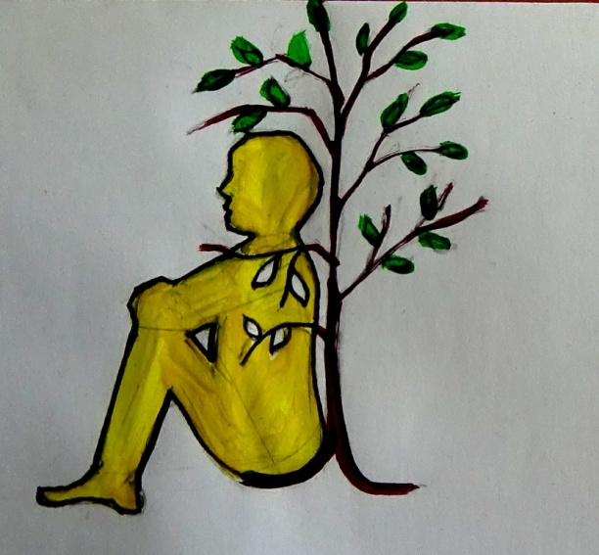 Павлова Анна, 6 класс.12 лет

